**Объем призмы, пирамиды, усеченной пирамиды**

**1.а) Объем прямой призмы**

**Теорема**: Объем прямой призмы равен произведению площади основания на высоту.



V = Sосн h

Теорема справедлива как для треугольной прямой призмы, так и для

произвольной прямой призмы.

**1.б) Объем наклонной призмы**

**Теорема:** Объем наклонной призмы равен произведении площади основания на высоту.



V = Sосн h

**2. a) Объем пирамиды.**

Теорема: Объем пирамиды равен одной трети произведения площади

основания на высоту.

V = 1/3 Sосн h

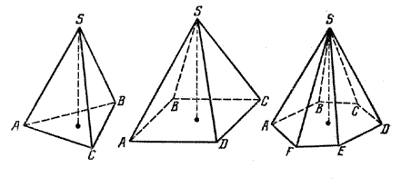

**2.б) Объем усеченной пирамиды.**

Следствие: Объем V усеченной пирамиды, высота которой равна h, а

площади оснований равны S и S1, вычисляется по формуле:

V = 1/3 h (S + S1 + √ S S1 )

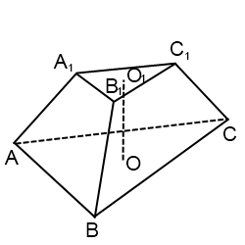

**ЗАДАНИЯ:**

**1.Решите задачу:**

№1. Найдите объем прямоугольного параллелепипеда, стороны основания

которого равны а и b, а высота равна h, если:

а) а=11, b=12, h=15

№ 2. Найдите объем куба АВСDA1B1C1D1, если:

а) АС=12 см

**2.Заполнить таблицу:**

**Срок выполнения заданий: 16.04.2020 г.**

**Выслать по номеру тел. 89233340020,**

**либо по эл. адресу: zinevich1957@mail.ru**

